В нашем детском саду уже стало хорошей доброй традицией проводить совместные мероприятия с семьями воспитанников – различные досуги, праздники и развлечения. Сегодня мы приглашаем вас на спортивный праздник «Веселые старты »,
в которых приняли участие семейные команды двух подготовительных групп
(Волкова Л.А., Мыльникова И.А.)
Ведущий соревнований воспитатель по физической культуре Пальцева Н.Г.
Девиз соревнований:
«Только вперед и только вместе.
Энергии в нас процентов на двести!»

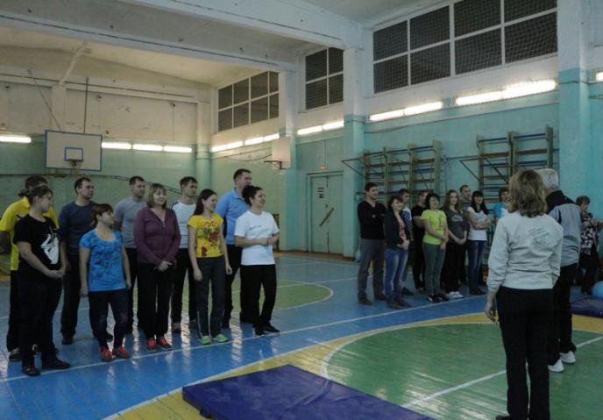
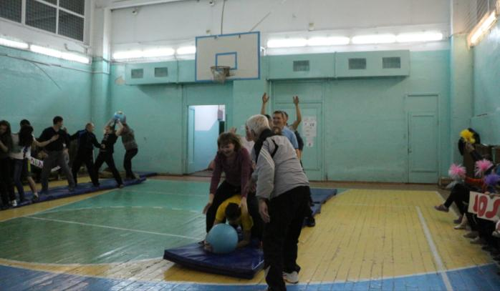
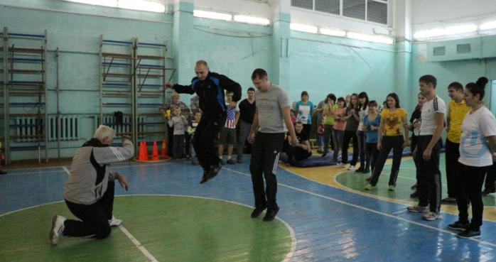

Болельщики громко кричали -
Участников всех ободряли.
Плакат «Молодцы!» поднимали.
На камеру старты снимали.
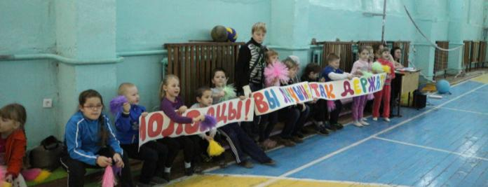
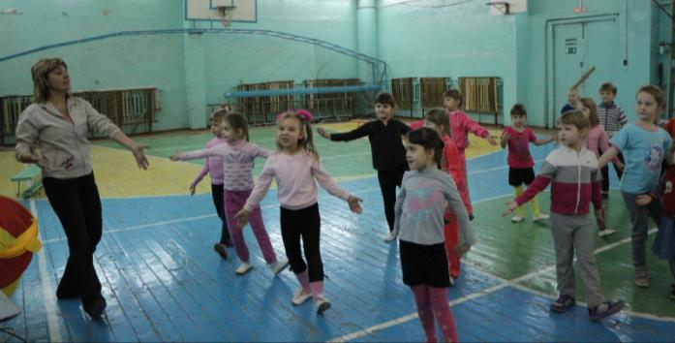

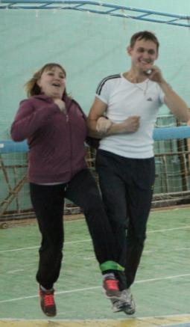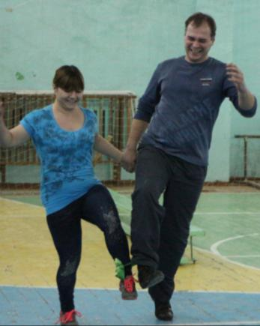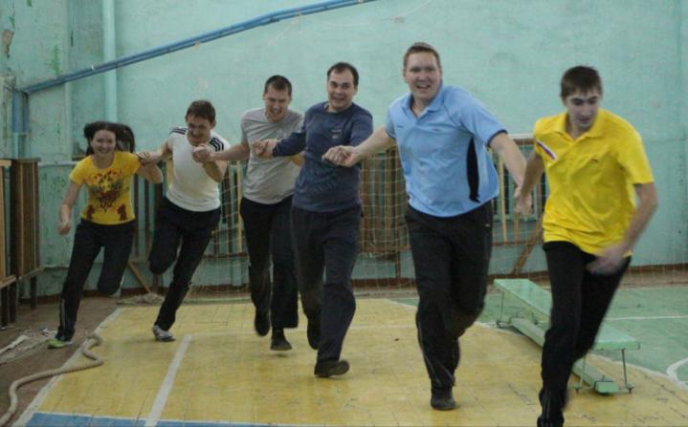

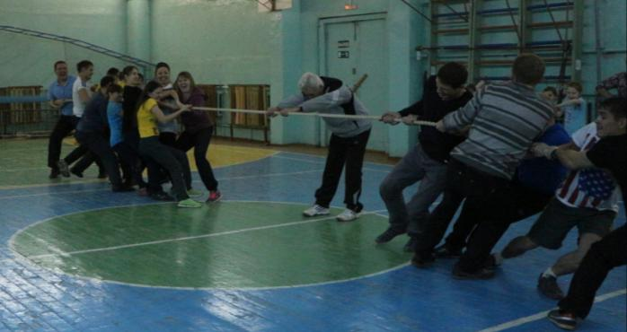
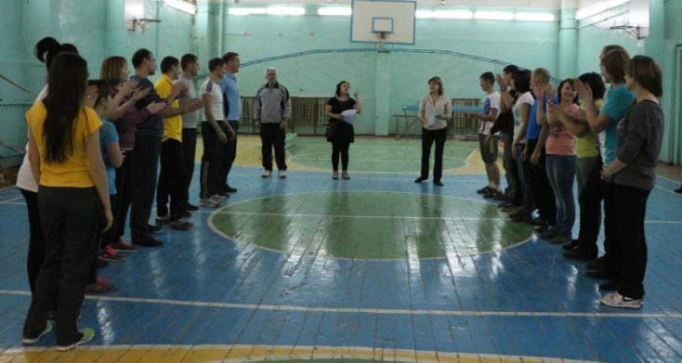

Вот и закончился наш праздник. Все участники команд показали свою ловкость, силу, быстроту. А главное – получили заряд бодрости и массу положительных эмоций! Занимайтесь спортом, укрепляйте своё здоровье, развивайте силу и выносливость!
До новых встреч!

